新北市立溪崑國民中學109學年度第一學期第三次定期評量 社會科 試題卷
八年級 班 座號 姓名
每題2分，共50題
【地理】
1、南島語族是指語言為南島語系的族群，下列關於南島語族分布範圍的說明，何者正確？
(A)最南分布至復活節島 (B)最北分布至馬達加斯加島
(C)分布遍及太平洋與印度洋 (D)澳大利亞也屬南島語族的分布範圍。
2、最接近南極的地方應該位於下列哪一洲的南端？
(A)亞洲 (B)歐洲 (C)南美洲 (D)北美洲。
3、大洋洲是指散布在太平洋上的眾多島嶼，可依哪兩條經緯線，將之劃分為三大群島？
(A)赤道、本初子午線 (B)赤道、180度經線 (C)南回歸線、180度經線 (D)北回歸線、180度經線。
4、澳洲內陸有許多未開發的土地，最主要是受到下列哪一項因素影響？
(A)人口稀少，缺乏勞工 (B)副熱帶高壓籠罩，形成廣大沙漠
(C)地處南半球，距離其他國家遙遠 (D)地勢高聳且空氣稀薄。
5、除了傳統的農、漁業，現在大洋洲三大群島國家，多以發展哪一種產業，來增加國家收入？
(A)紡織業 (B)觀光業 (C)鋼鐵業 (D)資訊業。
6、南極地區的主權屬於下列哪一國家？
(A)澳洲 (B)南美洲各國 (C)美、日先進國家 (D)不屬於任何國家。
7、紐西蘭有各種特殊地形，如火山、溫泉、冰河、峽灣等，所以有什麼之稱？
(A)千湖之國 (B)世界公園 (C)活的地形教室 (D)峽灣之國。
8、北極地區因為被哪些大陸包圍，故交通及戰略地位重要？
(A)歐、亞、北美洲 (B)歐、亞、澳洲 (C)非、亞、南美洲 (D)亞、澳、南美洲。
9、從台灣搭飛機前往關島旅遊，應往哪一方向飛行？
(A)東南方 (B)西北方 (C)東北方 (D)西南方。
10、2018年台灣舉辦「南島民族論壇」，邀請許多國家代表參加。下列台灣族群中，何者較不適合受邀參與此會？
(A)達悟族 (B)客家族群 (C)阿美族 (D)卑南族。
11、澳洲面積廣大，人口卻相對稀少，下列哪一種地理現象與此項特徵最相關？
(A)礦產蘊藏量豐富 (B)農牧業為粗放經營模式 (C)生物的獨特性高 (D)具各種地形與特殊景觀。
12、紐西蘭的人口多集中在北島，首都威靈頓及大城市奧克蘭也都位於此島，是該國的精華區。
請問：北島有利於人口居住地條件為何？
(A)有廣大的牧場 (B)土地面積較大 (C)降水量豐沛 (D)緯度低，氣候溫暖。
13、傳說中住在芬蘭的聖誕老公公，每年聖誕夜會到各地分送禮物。
請問：當他到達下列哪一個地方時，最可能會因為當地氣候炎熱而脫下厚重外套？
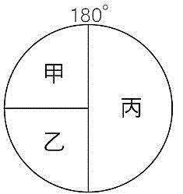
(A)澳洲 (B)法國 (C)南韓 (D)南極地區。
圖(一)
14、新婚的凱莉選擇在台灣農曆新年期間前往紐西蘭度蜜月，此時當地的風向最可能為下列何者？
(A)西風 (B)東風 (C)東南風 (D)西南風。
15、澳洲的天然礦產資源豐富，如煤、鐵、石油、黃金等，此與澳洲何種自然環境特色最相關？
(A)孤懸於太平洋中 (B)氣候乾燥 (C)地形以高原為主 (D)地質古老。
16、大洋洲分成三大群島，請參考圖(一)。
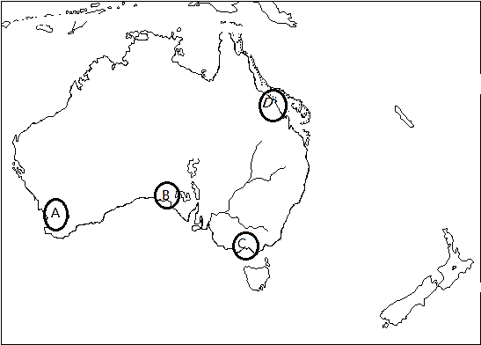
帛琉是大洋洲著名的度假勝地，請找出帛琉位於圖中的哪一區？
圖(二)
(A) 甲 (B) 乙 (C) 丙。
17、圖(二)為澳洲地圖，何處是伯斯？氣候屬於溫帶地中海型氣候，且與臺灣並無時差。
(A) A地區 (B) B 地區 (C) C 地區 (D) D 地區。

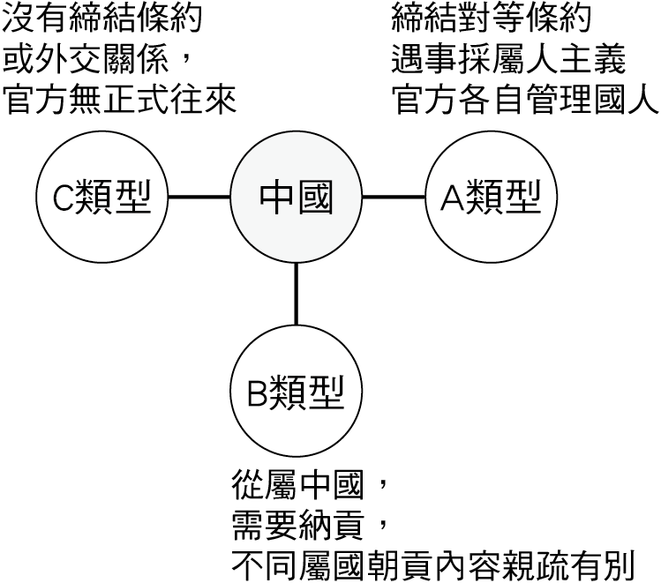
【歷史】
18、西元1840前後為中國對外關係的重要轉捩點，請問中英關係在西元1840年前後的轉變應是下列何者？為什麼？
(A) C→B，中國於鴉片戰爭中戰勝英國，英國投降成為藩屬國
(B) B→C，雙方於鴉片戰爭中打成平手，英國得以成為平等國家
(C) B→A，中國於鴉片戰爭戰敗，雙方成為主權對等的國家
(D) C→A，中國於鴉片戰爭戰敗，從天朝進入到國際貿易體系
19、19世紀對中國而言，可以說是一個改變的時代，
請問：下列關於19世紀中英貿易的敘述何者正確？
(A)中國對於西方商品需求低，只開放上海一個港口
(B)英國曾派馬加爾尼前往中國提出改善貿易需求

(C)談判破裂後，英國走私大量大麻到中國平衡貿易
(D)道光皇帝派李鴻章前往港口銷毀大麻，戰爭因而爆發。
20、右圖的旗幟曾經於19世紀飄揚在中國某地區，是當地的國旗。旗幟代表著這個地區被這些國家管理、統治，有自己的警察、
法律、經濟制度。請問下列何地有可能會飄揚這面國旗？
(A)1800年的北京 (B)1890年的香港
(C)1850年的上海 (D)1895年的台北。
21、小新與肥嘟嘟佐衛門穿越到英法聯軍之後的中國，請問下列哪個場景不可能是他們會見到的？
(A)美國人在上海誤傷中國人，卻因領事裁判權而不用接受中國法律的審判
(B)中國官員正與法國人討論關稅應該如何訂定
(C)小新搭乘輪船到開港後的台北遊玩
(D)中國仍然保持天朝思想，不願進行改革運動。
22、下列關於甲午戰爭敘述何者正確？
(A)戰爭的導火線是台灣問題 (B)戰爭過程中國的南洋艦隊全軍覆沒
(C)馬關條約是賠款最多的條約 (D)戰爭結果證明了自強運動的失敗。
23、清朝末年，西方人的到來對中國造成極大的衝擊，下列關於西方衝擊與中國回應的敘述何者正確？
(A)英法聯軍→戊戌變法 (B)甲午戰爭→庚子後新政
(C)日俄戰爭→立憲運動 (D)鴉片戰爭→自強運動。
24、在總理各國事務衙門成立之後，中國派出首位駐英大使郭嵩濤。郭嵩濤在英國擔任大使的期間，了解歐洲政治與教育狀況後，有「西洋政教、製造，無不出於學」的感嘆，他盛讚西方現代化的管理概念和政策，建議清廷加以仿效，卻引起滿朝文武的誤解，認為他想向英國稱臣，最後被迫辭職。請問：以上這段文章的解讀何者錯誤？
(A)郭嵩濤被派駐英國應該與自強運動有關 (B)郭嵩濤受到誤解代表當時守舊派的力量很大
(C)當時的中國與外國的外交關係仍保持朝貢關係 (D)郭嵩濤認為中國應該推動制度類型的改革。
25、19世紀中葉，日本民間出現歌謠，歌詞內容如下：「泰平の眠りを覺ます上喜撰、たつた四杯で夜も眠れず」。歌詞中「上喜撰」是一種日本茶，與「蒸汽船」諧音；整句的意思是說：「上喜撰（蒸汽船）喚醒太平夢，喝上四杯便再眠。」影射幕府以為的太平盛世被蒸汽船來訪打破了。請問：關於這件事情的敘述何者正確？
(A)蒸汽船指的是英國派來的黑船
(B)為了圖強，幕府將權力歸還給明治天皇
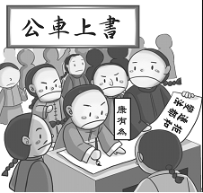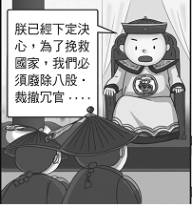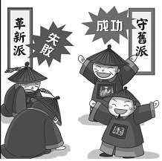
(C)明治維新主要在學習西方器物
(D)日本入侵琉球，爆發牡丹社事件。
26、右圖在描繪清末的一場改革運動，這場改革最後遭到守舊派的反撲，請問守舊派反撲的事件是下列何者？
(A)戊戌變法 (B)戊戌政變
(C)義和團事件 (D)跪拜禮儀。
27、六角於書中看到一段敘述如下：「…當時北京城一片混亂，各國的軍隊紛紛進駐北京城，燒殺擄掠無所不做，慈禧太后與光緒皇帝害怕外國勢力的威脅，逃往西安。」請問：這本書在描寫的是下列哪一個事件？
(A)鴉片戰爭 (B)英法聯軍 (C)庚子拳亂 (D)八國聯軍。
28、清朝末年，面對時局的動盪，知識分子紛紛提出救亡的途徑，下列思想與提出者的配對，何者為錯誤？
(A)光緒皇帝：天下者，祖宗之天下也。汝何敢任意妄為！諸臣者，皆我多年歷選，留以輔汝，汝何敢任意不用！
(B)梁啟超：變亦變，不變亦變。變而變者，變之權操諸己，可以保國，可以保種，可以保教。不變而變者，變之權讓諸人，束縛之，馳驟之。
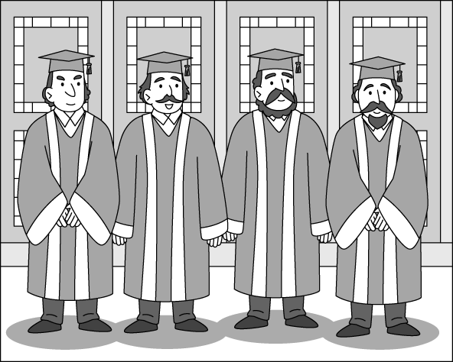
(C)義和團：拆鐵道、把線砍，徹底毀壞大輪胎，見了洋人一定斬！
(D)康有為：能變則全，不變則亡；全變則強，小變仍亡。
29、附圖為清末中國某教育機構的外籍教師合影，他們被皇帝延攬來中國授課，該教育機構後來改制成為今天的北京大學。請問：延攬外國人來的皇帝與當時推動的改革行動各是下列哪一個？
(A)道光皇帝，自強運動 (B)光緒皇帝，庚子後新政
(C)光緒皇帝，戊戌變法 (D)宣統皇帝，立憲運動。
30、有兩位知識分子，正在談論清政府所公布的詔令，安達清說道：「我辛辛苦苦寒窗苦讀十年，就是為了要在科舉考試上一舉成名，從此光耀門楣，如今一切都成了泡影。」黑澤回答道：「是啊！政府正式廢除科舉考試，等於是斷了我們的出路，我們以後該何去何從呢？」根據這兩位知識分子的談話內容可知，當時政府正在推行哪一個改革？
(A)庚子後新政 (B)戊戌變法 (C)立憲運動 (D)自強運動。
31、清末以來，隨著新思潮、新時尚不斷傳入，各國人士往來通商口岸貿易及居住，使通商口岸成為國際大都市，可以看到許多新事物。請問：在當時通商口岸應該可以看見何種新事物出現？
(A)電車 (B)電腦 (C)手機 (D)戲曲表演。
職位 | 姓名 | 身分
內閣總理大臣 | 慶親王奕劻 | 滿．宗室
內閣協理大臣 | 那桐 | 滿
內閣協理大臣 | 徐世昌 | 漢（直隸天津人）
外務大臣 | 梁敦彥 | 漢（廣東順德人）
民政大臣 | 肅親王善耆 | 滿．宗室
民政大臣 | 桂春 | 滿
民政大臣 | 趙秉鈞 | 漢（河南汝州人）
度支大臣 | 鎮國公載澤 | 滿．宗室
學務大臣 | 唐景崇 | 漢（廣西灌陽人）
陸軍大臣 | 蔭昌 | 滿
海軍大臣 | 貝勒載洵 | 滿．宗室
司法大臣 | 紹昌 | 滿．覺羅
農工商大臣 | 貝子加貝勒銜溥倫 | 滿．宗室
32、右圖為藤綺所整理的一則史料，這則史料指的是當時的某項改革運動，請問：關於這個改革運動的敘述，下列何者正確？
(A)這個改革運動是因為八國聯軍才出現
(B)改革的目的是要讓中國在思想上徹底革新
(C)改革主要仿效俄羅斯的君主專制
(D)改革最後造成立憲派轉而支持革命。
33、西元1910年，四川巡警道的《勸諭婦女放足白話告示》中提到：「從前未禁纏足，以天足為醜。現在人人都是天足，個個都以纏足為醜，爾等再不放足，真是不知自醜。」此種風氣形成以後可帶來的改變為何？
(A)女性有獲得外出就業的機會
(B)女權因此獲得法律保障
(C)男女從此獲得平等地位
(D)女性在家庭中扮演溫順的角色。
34、清末民初，西方文化傳入中國，改變中國社會，
下列關於西方文化的傳入何者正確？
(A)西方文化透過外交部傳入中國
(B)街頭可以見到中國人透過報紙了解西方事務
(C)女生須遵守三從四德
(D)穿著傳統服裝，完全不穿西服。

【公民】
35、我國《公職人員選舉罷免法》規定，選舉人投票圈選後，不得將圈選內容出示他人。違反者處2年以下有期徒刑、拘役或科新臺幣20萬元以下罰金。請問上述規定是對違反何種選舉原則的處罰？
（A）普通 （B）平等 （C）直接 （D）無記名。
36、地虎國的辛普森總統執政成效不得民心，因而這次的總統大選連任失利，不久後將進行政權交接。從辛普森總統無法連任一事可知，對人的投票具有何種功能？
（A）合法組成政府 （B）落實責任政治 （C）選出公職人員 （D）影響政府政策。
37、自小設籍嘉義縣太保市的友友，日前北上參加高中母校畢業後30重聚的活動，許多同學真的30年未見，開心互道近況。友友說：「我在家鄉已連續擔任某公職人員3屆，日子忙碌但有成就感」請問：友友的職務不可能是哪一項？
（A）春珠里里長 （B）太保市市長 （C）嘉義縣議員 （D）立法委員。
38、依照我國現行法律規範，下列有關選舉流程的敘述，何者正確？
（A）由選舉委員會發布選舉公告 （B）須由政黨提名才可參選
（C）無法返鄉親自投票者可採郵寄方式 （D）由總統公告當選人名單。
39、現今台灣的媒體常在新聞或戲劇中「置入性行銷」。就是把廣告隱藏在節目中，以「自然而然」的方式，讓我們在收看戲劇或新聞的時候，不知不覺接觸到廣告資訊，進而受到影響。下列何種作法能直接避免閱聽人落入「置入性行銷」的陷阱？
（A）成為公民記者加以監督 （B）培養分辨不實廣告資訊的能力
（C）提升解讀媒體隱藏價值的能力 （D）藉由多樣化的管道來蒐集資訊。
40、下列有關我國實施《公民投票法》的相關敘述，何者錯誤？
（A）人民可以直接依法提案進行投票，來制定法律或政策，實現直接民主
（B）對不符合人民訴求的政策與法案，人民可自行提案投票，要求政府修正
（C）至今已舉辦過的公投議題多元，並可分為地方性公投及全國性公投
（D）實現人民選舉、罷免、創制、複決等權利，增進公民的政治參與。

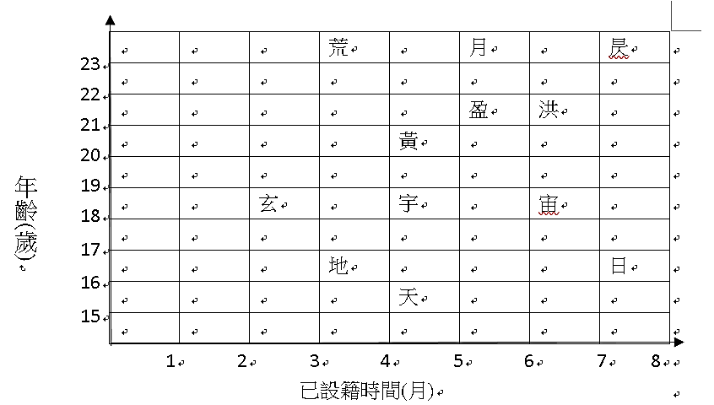
◎小義和同學參加「身為好公民」密室逃脫遊戲，過關斬將來到最後一關，得到的提示如圖所示，須回答的題目如下，請幫助他們找出正確答案。
41、若只考慮年齡及設籍時間，依照我國法令，可以參選新北市市議員的人數有幾人？
（A）0人 （B）1人 （C）2人 （D）3人。
42、只考慮年齡及設籍時間，依照我國法令，解碼數字XYZ。 X為可加入政黨人數；Y為具公民投票權人數；
Z為具立委選舉投票權人數。請問：XYZ為何？
（A）637 （B）657 （C）1135 （D）1175。
43、除年齡及設籍時間外，下列有關我國選舉投票的法律規定，正確者有哪些？
（甲）須居住於中華民國國境（乙）投票一定要攜帶身分證（丙）受監護宣告者無投票權（丁）受褫奪公權宣告者無投票權
（A）甲乙 （B）乙丙 （C）丙丁 （D）甲丙。

◎閱讀以下新聞並回答問題。
【新聞一】
國家通訊傳播委員會7名委員一致決議中天新聞台換照案不通過，此決議彷彿回到戒嚴時期，這是台灣民主化、開放報禁、開放衛星頻道以來，政府當局最醜陋、最可恥的裁定。
【新聞二】
中天新聞台事業執照即將在12月11日到期，國家通訊傳播委員會（NCC）日召開記者會，宣佈否決中天新聞台換照案，並且提出四大否決原因。
【新聞三】
NCC委員頂住了政治壓力、守住了專業審查，決議否決中天新聞換照申請，顯見媒體公器不應淪為大老闆的工具。
【新聞四】
歷時5個多月審查，NCC今天針對中天新聞台做出不予換照決議。NCC主委陳耀祥表示：「中天新聞台屢次違規，未能落實新聞專業，加上大股東蔡衍明介入經營的事實，無法改善過去違規狀況、也無法落實未來營運計畫。」
44、試分辨上述新聞報導的內容屬於事實或意見？
（甲）新聞一包含事實與意見（乙）新聞二為事實（丙）新聞三為事實（丁）新聞四包含事實與意見。
正確者有哪些？
（A）甲乙 （B）乙丙 （C）甲丙 （D）甲丁。
45、面對媒體龐大的資訊量，閱聽人不適合以何種態度面對？
（A）培養思辨能力，對訊息內容抱持懷疑的態度 （B）大量閱讀不同資料，避免產生偏頗
（C）善用多元工具，查證訊息來源 （D）仰賴社群網路推薦的精選訊息，以節省時間。

◎閱讀下篇選文後回答46-50題。
公民參與「○○○」，制度偏斜「○○○」
普拉斯、麥娜絲，「加」與「減」的諧音。
成熟的民主國家，政治制度和法律體系都高度重視如何即時接收所有公民的聲音，而不是僅回應少數財團或特權需求。在民主法治已天經地義的台灣，制定法律為民喉舌的民代，似乎還有趕快跟上的空間。
選民同樣要積極起來，不論是什麼原因投了候選人一票，當選後，我們是否注意過他有無履行政見、認真問政、推動法案？
媒體亦然，除了關切議事廳裡的肢體衝突、立委唱歌有沒有走音、換了什麼髮型，能否回到本質，帶閱聽人深入法案議題？
在欠缺充足資訊做為投票判斷和監督依據之下，人民選出的政治人物可能很快背離了被託付的任務。為了政治前途甚或私利，公民利益從兩眼視野逐漸脫離。
因此，要靠公民的參與和監督，克服制度偏斜僵化的痛點。利用科技創新絕對是值得期待的契機，可讓資訊流通更即時，提高公民參與的誘因。
民間網路社群「g0v零時政府」自行建置及管理的「vTaiwan」就是個例子，透過平台推動數位經濟的法制化，各議題先在平台進行一個月網路意見徵集，再視需要召開線上會議，邀請學者專家、政府機關、利害關係人及社群共同參與，以網路直播進行透明理性的討論。凝聚共識後，作為政府相關改革的參考。
公民，是改變社會的力量。愈參與、愈監督，正循環才能加速。
（節錄2020-12-14聯合報 / 方元沂）
46、閱讀完此篇文章，請以作者的看法與期待為標題中的空格依序填入適當的詞。以下何者最適當？
（A）普拉斯、麥娜絲 （B）普拉斯、普拉斯 （C）麥娜絲、麥娜絲 （D）麥娜絲、普拉斯。
47、若人民選出為民喉舌的民代背離了被託付的任務，依我國法令規定，公民可如何積極行使監督、彌補的權利？
（甲）連署提案進行罷免（乙）連署提案進行彈劾（丙）連署提案創制公投（丁）連署提案複決公投。
正確者有哪些？
（A）乙丙丁 （B）甲丙丁 （C）甲乙丁 （D）甲乙丙。
48、下列何者是作者所謂媒體的本質？
（A）扮演守門員，為閱聽人篩選重要訊息 （B）迅速提供訊息，搶先獨家報導
（C）以特定立場設定議題方向 （D）主觀陳述事件，增進民眾對議題的認識。
49、文中畫線部分顯示網路社群媒體主要發揮了何項功能與角色？
（A）提供訊息、休閒娛樂 （B）揭發真相、設定議題 （C）評論議題、形成民意 （D）報導事實、創制立法。
50、下列何項敘述不符合上文旨意？
（A）閱聽人能主動透過社群網路宣傳己見 （B）社群網路增進人民公平發聲的機會
（C）社群網路擴大公民參與的機會 （D）社群網路提升閱聽人媒體識讀的能力。

〜試題結束〜

109-1-3 八年級 社會科－解答
每題2分，共50題
01-10 CCBBB DCAAB
11-20 BDAAD AADBC
21-30 DDCCB BDACA
31-40 ADABD BBACD
41-50 CCBAD ABACD

